1. Район расположения МБДОУ «Детский сад №338»

-движение транспорта -основная проезж.часть -второстепен.дорога
Проспект Амирхана

Улица Чуйкова
Улица Мусина

ОУ 338

дддддддд

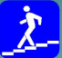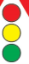
- Проспект Ямашева
2. Схема организации дорожного движения в непосредственной близости от ДОУ с размещением соответствующих технических средств организации дорожного движения, маршрутов движения детей и расположения парковочных мест.

-движение детей в ДОУ и из ДОУ
- движение транспорта; - несанкционир.стоянка; - пеш.огражд; - искусст.осв.
Улица Мусина

Улица Чуйкова

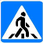

12

14

16

18

20

61
24
22
26

32
63
28а

28
30
55
59

ДОУ 338, Мусина,53-А,к.1

57а
50а
53

51а
49а
53а

49
47

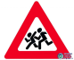

61а
32

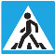

61 б

30
61 в

59а

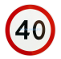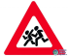

3. Пути движения транспортных средств к местам разгрузки/погрузки и рекомендуемые безопасные пути передвижения детей по территории образовательного учреждения

Условные обозначения:

- Направление движения транспорта с продуктами
- Направление движения детей
- Здание детского сада - овощехранилище

- Прогулочные веранды - территория детского сада

- Выходные крылечки - двор

